單元七: 生物與空氣
課題：滅火
工作紙一
姓名: ____________________
班別: _______________( )
日期: ____________________

任務一 : 利用燭剪滅火

你會得到一支小蠟燭和一個燭剪
步驟
- 請燃點一枝小蠟燭，把銅線形成的燭剪放於火焰之上， 觀察有什麼發生。

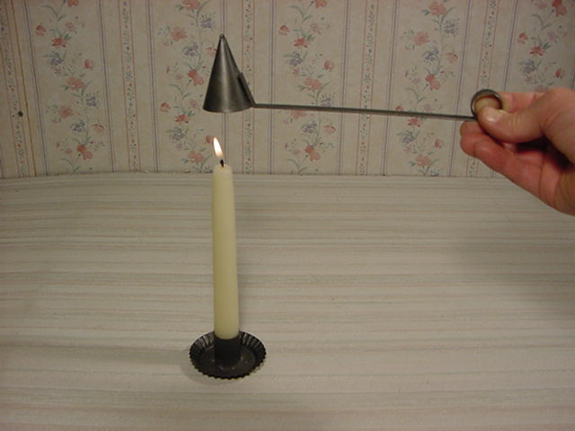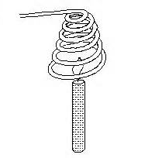

火焰熄滅。但有時火焰在燭剪升起後又重新點燃起來。

- 利用”火三角”來解釋為何銅燭剪能把火弄熄 ?
三種能使火生成的必要元素是 ”燃料”，”氧氣”和”熱/溫度”。 銅燭剪是一個優良導熱體。當銅燭剪放於火焰之上時，它能把熱迅速帶走。因此火被撲滅由於缺乏”熱/溫度”

- 預測如果我們把銅線升高會有什麼發生?

- 量度和記錄銅燭剪能把火弄熄的時間。重覆量度三次時間並記錄你的觀察。
熄滅所需的時間 (s)
第一次的量度
第二次的量度
第三次的量度
平均

- 為何要”重覆量度” ?
因為重覆量度可減低數據的誤差，從而增加數據的可信度。

任務二 : 把紙容器內的水用火加熱

老師在紙容器內加水並把本生燈放在紙容器下加熱。

- 你有什麼發現嗎 ?
紙容器沒有被火焰燒燬，水也被加熱了。

- 解釋紙容器為什麼沒有被火燒燬。
紙容器內的水吸收了熱並降低了紙容器的溫度。

